
TELŠIŲ RAJONO SAVIVALDYBĖS
TARYBA

SPRENDIMAS
DĖL DIENOS CENTRŲ INFRASTRUKTŪROS PLĖTROS IR VEIKLOS UŽTIKRINIMO 2018–2020 M. TELŠIŲ RAJONE PROGRAMOS PATVIRTINIMO

2018 m. gegužės 31 d. Nr.T1-185
Telšiai

Vadovaudamasi Lietuvos Respublikos vietos savivaldos įstatymo 16 straipsnio 2 dalies 40 punktu, siekdama įgyvendinti Telšių rajono savivaldybės 2017 m. socialinių paslaugų plano, patvirtinto Telšių rajono savivaldybės tarybos 2017 m. gegužės 25 d. sprendimu Nr. T1 –165 „Dėl Telšių rajono savivaldybės 2017 m. socialinių paslaugų plano patvirtinimo“, priemonių plano 1 tikslo 1 uždavinio 2 priemonę „Vykdyti dienos centrų plėtrą“,
Telšių rajono savivaldybės taryba n u s p r e n d ž i a:
Patvirtinti Dienos centrų infrastruktūros plėtros ir veiklos užtikrinimo 2018–2020 m. Telšių rajone programą (pridedama).

Savivaldybės meras Petras Kuizinas
PATVIRTINTA
Telšių rajono savivaldybės tarybos
2018 m. gegužės 31 d. sprendimu
Nr. T1-185

DIENOS CENTRŲ INFRASTRUKTŪROS PLĖTROS IR VEIKLOS UŽTIKRINIMO
2018─2020 M. TELŠIŲ RAJONE PROGRAMA

I. BENDROSIOS NUOSTATOS

1. Dienos centrų infrastruktūros plėtros ir veiklos užtikrinimo 2018–2020 m. Telšių rajone programa (toliau – Programa) rengiama siekiant numatyti konkrečius veiksmus dienos centrų veiklai stiprinti ir infrastruktūrai plėsti, planuoti Telšių rajono savivaldybės (toliau – Savivaldybė) biudžeto asignavimus dienos centrų veiklai finansuoti ir skatinti kitus subjektus (ne savivaldybės biudžetines įstaigas) įsitraukti į socialinių paslaugų teikimą, pritraukti valstybės skiriamų lėšų dienos centrų veiklai vykdyti.
2. Programa parengta vadovaujantis Lietuvos Respublikos socialinių paslaugų įstatymu, Socialinių paslaugų katalogu, Vaiko gerovės 2016–2018 metų veiksmų planu, patvirtintu Lietuvos Respublikos socialinės apsaugos ir darbo ministro 2016 m. kovo 10 d. įsakymu Nr. A1-132 „Dėl Vaiko gerovės 2016-2018 metų veiksmų plano patvirtinimo“, Perėjimo nuo institucinės globos prie šeimoje ir bendruomenėje teikiamų paslaugų neįgaliesiems ir likusiems be tėvų globos vaikams 2014–2020 m. veiksmų planu, patvirtintu Lietuvos Respublikos socialinės apsaugos ir darbo ministro 2014 m. vasario 14 d. įsakymu Nr. A1-83 „Dėl Perėjimo nuo institucinės globos prie šeimoje ir bendruomenėje teikiamų paslaugų neįgaliesiems ir likusiems be tėvų globos vaikams 2014–2020 metų veiksmų plano patvirtinimo“.
3. Programoje vartojamos sąvokos atitinka Lietuvos Respublikos socialinių paslaugų įstatyme, Socialinių paslaugų kataloge ir kituose teisės aktuose, reglamentuojančiuose socialines paslaugas, apibrėžtas sąvokas.
4. Programos vykdytojai – Savivaldybės administracija, programos dalyviai – organizacijos, nurodytos šios Programos 5 punkte. Programos dalyviai atrenkami vertinant pateiktus projektus.
5. Projektus gali teikti nevyriausybinės organizacijos (asociacijos, kaimo ir religinės bendruomenės, bendrijos, labdaros ir paramos fondai, kiti pelno nesiekiantys juridiniai asmenys), kurių įstatuose nustatyta socialinių paslaugų organizavimo ir teikimo bei socialinės veiklos sritis, (toliau – organizacijos), išskyrus biudžetines ir viešąsias įstaigas, kurių vienintelis steigėjas yra valstybės ar savivaldybių institucijos, ikimokyklinio ir bendrojo lavinimo įstaigas.
6. Dienos centrai skirti vaikams ir šeimoms, taip pat kartu gali būti organizuojamos veiklos senyvo amžiaus ir neįgaliems suaugusiems asmenims (išskyrus proto ir psichikos negalią turinčius asmenis).
7. Dienos centrai veikia taip, kaip tai reglamentuota Vaikų dienos centrų veiklos rekomendacijose, patvirtintose Lietuvos Respublikos socialinės apsaugos ir darbo ministro įsakymu. Dienos centruose teikiamos informavimo, konsultavimo, tarpininkavimo paslaugos; socialinės paslaugos, organizuojamas laisvalaikio užimtumas ir vykdomas nemokamas nuolatinių vaikų dienos centro lankytojų maitinimo organizavimas; vykdoma kita vaikų dienos centro veiklos tikslams neprieštaraujanti veikla.
8. Projektus kviečiamos teikti organizacijos, atitinkančios šiuos būtinuosius reikalavimus pareiškėjams:
8.1. turi teisę vykdyti dienos centrų veiklą;
8.2. turi nuosavybės teise arba nuomojasi (ar kitais pagrindais turi galimybę naudotis)
tinkamas nuolatinei dienos centro veiklai vykdyti patalpas;
8.3. darbuotojų, kurie teiks socialinės priežiūros paslaugas vaikams, išsilavinimas –
socialinio darbo arba socialinės pedagogikos išsilavinimas (mažiausias darbuotojų skaičius – 1).

II. SITUACIJOS ANALIZĖ

9. Tam, kad būtų įvertintas dienos centrų steigimo poreikis, buvo išanalizuoti kaimiškų seniūnijų statistiniai duomenys ir palyginta su Telšių miesto demografija. Pastebėta, jog gyventojų apgyvendinimo tankumas nėra sukoncentruotas tik Telšių mieste. Kaimiškose teritorijose gyvena 14,4 proc. mažiau nei mieste, iš jų: vaikų iki 18 m. – 0,6 proc. mažiau, jaunuolių nuo 18 m. iki 21 m. – 2,1 proc. daugiau, vyresnio amžiaus asmenų – 3,4 proc. daugiau, socialinės rizikos šeimose augančių vaikų – 4,3 proc. daugiau. Žemiau pateikiamas palyginimas grafiškai.
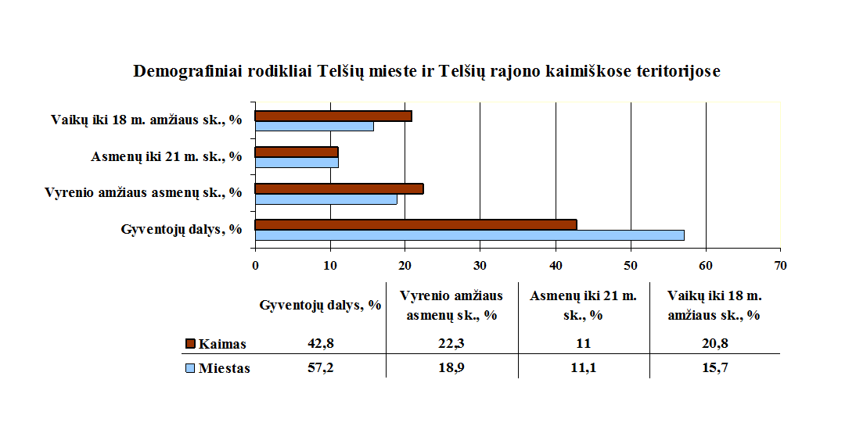
Kaimiškose seniūnijose gyventojų demografiniai rodikliai yra labai skirtingi. Statistika
pateikiama žemiau grafiškai.

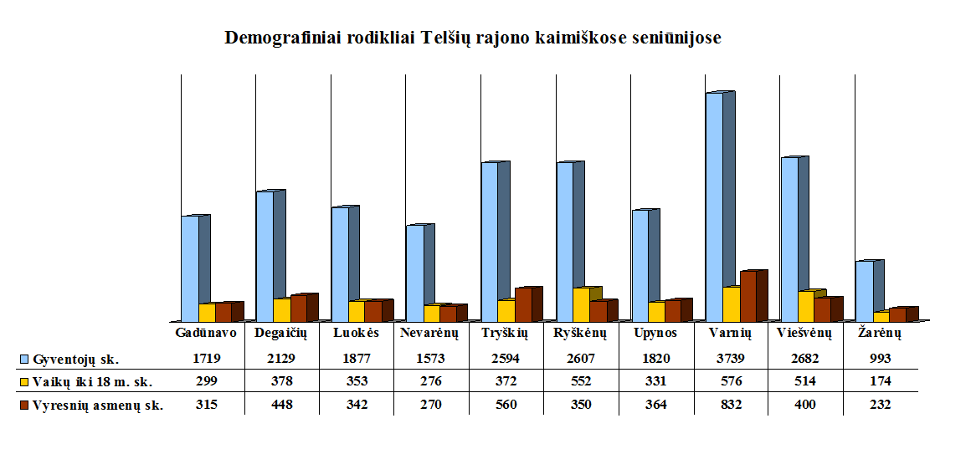

Daugiausiai gyventojų gyvena Varnių seniūnijoje – 8,7 proc. visų Telšių rajone gyvenančių gyventojų ir 20,3 proc. kaimiškoje teritorijoje gyvenančių žmonių; atitinkamai Ryškėnų – 6,1 ir 14,2; Tryškių – 6,0 ir 14,1. Mažiausiai gyventojų gyvena Žarėnų seniūnijoje ir tai sudaro 2,3 proc. nuo visų rajone gyvenančių gyventojų skaičiaus bei 5,4 proc. nuo kaimiškoje teritorijoje gyvenančių žmonių skaičiaus; atitinkamai Nevarėnų seniūnijoje – 3,7 proc. ir 8,5 proc.; Upynos seniūnijoje – 4,2 proc. ir 9,9 proc. Daugiausiai vyresnio amžiaus asmenų (nuo 65 m. amžiaus) gyvena Žarėnų seniūnijoje – 23,4 proc. visų seniūnijoje gyvenančių žmonių; Tryškių – 21,6 proc.; Degaičių – 21,0 proc. Mažiausiai vyresnio amžiaus asmenų gyvena Ryškėnų seniūnijoje – 13,4 proc.; Viešvėnų seniūnijoje – 14,9 proc. Didžiausia dalis vaikų iki 18 m., lyginant su toje teritorijoje gyvenančių žmonių skaičiumi, gyvena Ryškėnų seniūnijoje – 21,2 proc.; Viešvėnų seniūnijoje – 19,2 proc. Visose likusiose seniūnijose vaikų iki 18 m. dalis svyruoja nuo 18,8 proc. iki 17,4 proc., išskyrus Tryškių seniūniją, kurioje vaikų iki 18 m. amžiaus dalis sudaro tik 14,3 proc. visų seniūnijoje gyvenančių žmonių.
10. Kaimiškose seniūnijose gyvena 14,4 proc. vaikų iki 18 m. amžiaus mažiau negu mieste. Tačiau dalis jų mokosi ir dalyvauja užimtumo veiklose Telšių mieste. Siekiant palyginti mieste ir kaime užimtume dalyvaujančių vaikų skaičių buvo išanalizuoti švietimo ir kultūros įstaigų, seniūnijų ir NVO pateikta informacija. Kai kurios ugdymo įstaigos nepteikė duomenų, todėl pateikti tokie duomenys, kurie buvo gauti rengiant programą.
Telšių rajone 65,9 proc. vaikų ir jaunuolių iki 21 m. lanko vaikų darželius ir mokosi bendrojo lavinimo mokyklose, iš jų: mieste – 69,5 proc., kaime – 30,5 proc. Tačiau analizuojant pagal gyvenamąją vietą, fiksuojama, jog tik 40,5 proc. vaikų, gyvenančių toje teritorijoje, lanko toje teritorijoje esančius darželius ir mokyklas. Kiti vaikai (59,5 proc.) arba nelanko jokios įstaigos, arba mokosi miesto bendrojo lavinimo mokyklose. Papildomame užimtume (lanko papildomo ugdymo įstaigas, dalyvauja kultūrinių kolektyvų ir kitokio pobūdžio veiklose) kaimiškose teritorijose dalyvauja 17,7 proc. vaikų, kai tuo tarpu mieste – 45,6 proc. Papildomo ugdymo įstaigos ar jų padaliniai veikia tik kai kuriose seniūnijose: Luokės, Varnių, Tryškių ir Nevarėnų seniūnijose. Kiek moksleivių dalyvauja popamokinėje veikloje, įvertinti buvo sudėtinga, nes prašomą informaciją pateikė tik Buožėnų mokykla-darželis, Tryškių Lazdynų Pelėdos gimnazija, Ubiškės mokykla-darželis, Janapolės pagrindinė mokykla, Varnių Motiejaus Valančiaus gimnazija. Pagal pateiktus duomenis, popamokinėje veikloje dalyvauja absoliučiai visi besimokantys, o kai kurie jų dalyvauja keliose programose. Savivaldybės administracijos Švietimo ir jaunimo skyriaus duomenimis, popamokinėje veikloje dalyvauja apie 380 moksleivių, tai yra iki 7 proc. visų bendrojo lavinimo mokyklose besimokančių moksleivių. Finansuojama per 50 programų.
Nėra išplėtotas ir užimtumo tinklas seniūnijose. Žemiau pateikiama seniūnijose veikiančių
įstaigų schema.

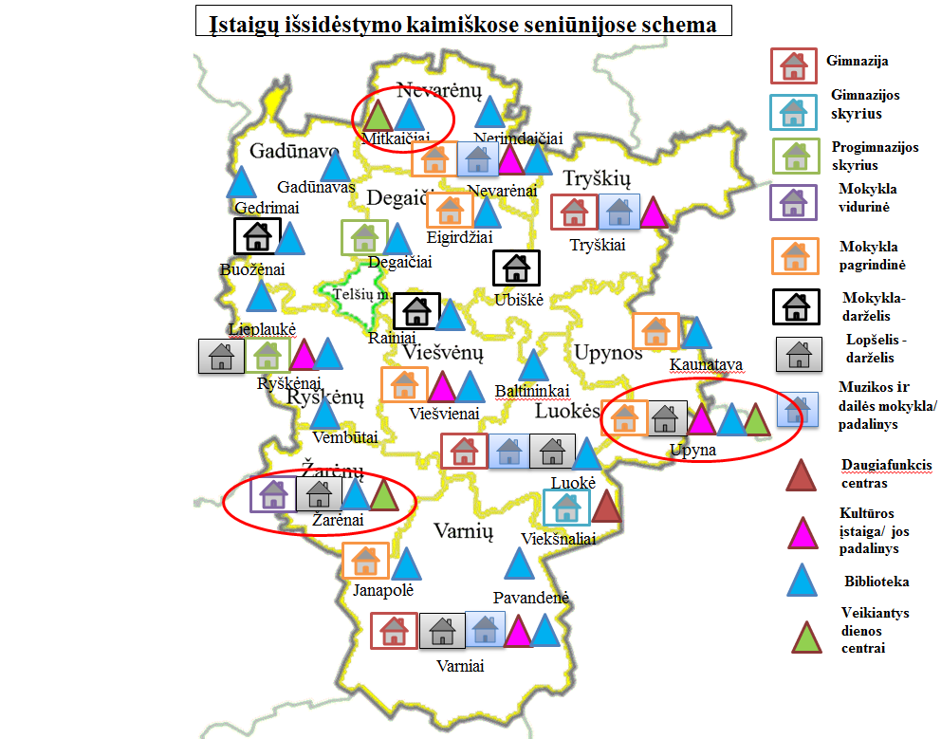

Išanalizavus gautą informaciją apie tai, kiek vaikų dalyvauja kitoje veikloje (popamokinė veikla, papildomas ugdymas, kultūros įstaigų veikla, NVO ir kita) toje teritorijoje, kurioje jie gyvena, tai vaikų dalis, lyginant su visų rajone užimtume dalyvaujančių vaikų skaičiumi, yra labai maža ir svyruoja nuo 6,4 proc. (Tryškių seniūnija) iki 0,6 proc. (Degaičių seniūnija). Nepriemiestinėse seniūnijose mažiausiai užimti vaikai Nevarėnų seniūnijoje – 2,5 proc. Nors šioje seniūnijoje prieš 3 metus įkurtas Telšių muzikos mokyklos skyrius, kuriame ugdoma 17 vaikų, tačiau vaikų užimtumas išlieka vienas mažiausių. Šie duomenys nėra tikslūs, nes nėra žinoma, kiek vaikų iš priemiestinių seniūnijų dalyvauja mieste esančių užimtumo įstaigų veikloje.
Žemiau pateikiama statistika, kiek vaikų iki 21 m. lanko toje seniūnijoje esančias įstaigas (lanko lopšelius-darželius, mokosi bendrojo lavinimo mokyklose, dalyvauja popamokinėje veikloje, lanko kitas įstaigas).

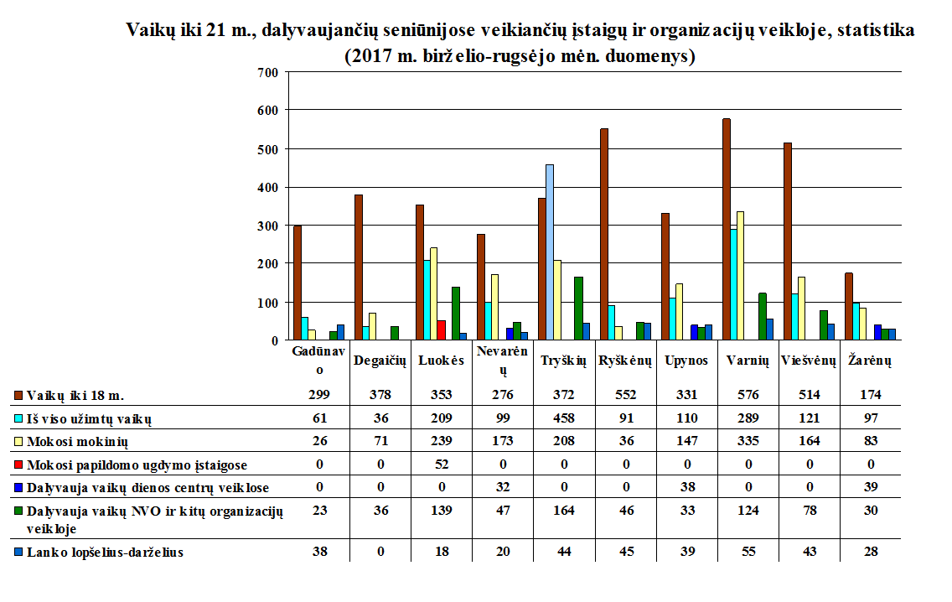
Išsiskiria vaikų ir jaunimo užimtumo rodikliai Tryškių seniūnijoje, kurioje, kaip nurodė
Telšių atviro jaunimo centro vadovė Saulena Pilitauskaitė, mobilios komandos organizuojamoje veikloje dalyvauja iki 100 Tryškių miestelio ir jo apylinkėse gyvenančių vaikų ir jaunuolių, t. y. apie 30 proc. visų seniūnijoje gyvenančių vaikų ir jaunuolių iki 21 m. Taip pat veikia Telšių muzikos mokyklos skyrius, kurį lanko 25 moksleiviai. Tai yra seniūnija, kurioje vaikai ir jaunuoliai aktyviausiai dalyvauja šio centro veikloje. Tuo tarpu kitose vietovėse aktyvumas nėra toks didelis: Baltininkuose dalyvauja iki 20 vaikų ir jaunuolių; Luokėje – 40; Lieplaukėje – 10, Kaunatavoje – 50, Pavandenėje – 20, Varniuose – 23, Rainiuose – 10, Viešvėnuose – 20. Didesnis užimtumas fiksuojamas ir tose teritorijose, iš kurių buvo gauti duomenys apie popamokinę veiklą. Štai Buožėnų pagrindinė mokykla nurodė, jog popamokinėje veikloje dalyvauja 50 moksleivių, kai tuo tarpu mokyklą-darželį lanko 64 asmenys (iš jų 26) arba 78 poc. visų įstaigą lankančių vaikų.
11. Apklausus seniūnijas dėl dienos centrų steigimo tikslingumo, tik Žarėnų seniūnija
pasisakė, kad dienos centrų veiklos poreikis seniūnijoje yra patenkinamas.
11.1. Gadūnavo seniūnija nurodė poreikį steigti dienos centrus seniūnijos administraciniame
pastate ir Buožėnų pagrindinėje mokykloje. Nurodomi paslaugų gavėjai: vaikai, darbingo amžiaus asmenys bei senyvo amžiaus ir neįgalūs Gadūnavo seniūnijos gyventojai. Prioritetu nurodomos socialinės rizikos šeimos. Numatoma veikla: socialinė, meninė, edukacinė, pažintinė ir pramoginė veikla. Gadūnavo seniūnijos pastate yra neužimtų patalpų, kurias būtų galima pritaikyti veiklai. Buožėnų pagrindė mokykla nurodė, jog jie patenkina moksleivių popamokinio užimtumo poreikį ir dienos centro steigti Buožėnų gyvenvietėje poreikio nėra. Seniūnijoje įvairiose veiklose dalyvauja 28,0 proc. visų toje teritorijoje gyvenančių vaikų iki 18 m. amžiaus (neįskaitant lopšelius-darželius lankančius vaikus). Veikla nėra vykdoma Gadūnave ir Gedrimuose.
11.2. Degaičių seniūnija nurodė, jog didžiausiose seniūnijos gyvenvietės Degaičiuose ir Eigirdžiuose yra poreikis kurti dienos centrus vaikams ir vyresnio amžiaus žmonėms. Motyvuojama tuo, kad trūksta socialinių įgūdžių ugdymo ir užimtumo paslaugų, daliai gyventojų reikalingos higienos paslaugos. Seniūnijoje įvairose veiklose dalyvauja tik 0,6 proc. visų toje teritorijoje gyvenančių vaikų.
Egirdžiuose yra sudaryta galimybė dalyvauti popamokinėje veikloje, tačiau statistika nebuvo pateikta, todėl nežinoma, kiek vaikų dalyvauja šioje veikloje.
11.3. Luokės seniūnija informavo, jog dienos centrų steigimo klausimas buvo aptartas kartu su bendruomenėmis. Akcentuojamas poreikis dienos centrus steigti Luokės kultūros centro patalpose, Baltininkų buvusios mokyklos patalpose, o Viekšnaliuose daugiafunkciame centre būtų galima vykdyti dienos centro veiklą. Nurodomas paslaugų gavėjų skaičius: Luokės miestelyje dienos centrą galėtų lankyti iki 200 vaikų, 10 neįgaliųjų ir 50 senjorų; Baltininkų gyvenvietėje – iki 100 vaikų ir jaunuolių, 30 senjorų ir 100 kitų bendruomenės narių. Taip pat svarstyta ir dėl buvusios Kuršų mokyklos pastato pritaikymo. Seniūnijoje įvairiose veiklose dalyvauja 23,3 proc. vaikų visų toje teritorijoje gyvenančių vaikų, iš jų: Luokėje – 13,7 proc.; Baltininkuose – 6,0; Viekšnaliuose – 3,6 proc.
11.4. Nevarėnų seniūnijoje Mitkaičiuose veikia Telšių socialinių paslaugų centro padalinys – Mitaičių dienos centras. Todėl nurodomas poreikis steigti dienos centrą tik Nevarėnuose, pritaikant seniūnijos administracinio pastato dalį. Mitkaičių kaimo bendruomenė pateikė siūlymą pritaikyti buvusios mokyklos dalį pastatų kitoms socialinėms paslaugoms teikti, nes veikiantis dienos centras patenkina tik dalį gyventojų poreikių. Senstant bendruomenei būtini nuolatiniai socialinės globos namai senyvo amžiaus ir neįgaliems asmenims. Seniūnijoje įvairose veiklose dalyvauja 26,4 proc. visų toje teritorijoje gyvenančių vaikų, iš jų: Mitkaičiuose – 12,5 proc.; Nerimdaičiuose nėra vykdoma jokia veikla; Nevarėnuose – 21,0 proc. 14.5. Ryškėnų seniūnija pateikė informaciją, jog seniūnijoje daugėja gyventojų iki 18 m. amžiaus skaičius, todėl tikslinga įrengti dienos centrą seniūnijos administracijos pastato antrame aukšte (apie 300 kv.m). Galimi centro lankytojai: vaikai, vyresnio amžiaus asmenys. Numatomas paslaugų gavėjų skaičius apie 50 asmenų.
11.5. Lieplaukės bendruomenė nurodė, jog poreikį kurti dienos centrą įtakoja Lieplaukėje
ir šalia esančiuose kaimuose gyvenančių šeimų ir jose augančių vaikų socialinė padėtis. Daugelis šeimų neturi galimybių savo namuose tinkamai pasirūpinti higiena, išsiskalbti rūbų. Lieplaukės bendruomenės patalpose yra pirtis, bendruomenė turi skalbimo mašiną, tačiau reikalingos lėšos veiklai vykdyti. Seniūnijoje kitose veiklose dalyvauja 9,1 proc. visų toje teritorijoje gyvenančių vaikų, iš jų: Ryškėnuose – 7,1 proc.; Lauko Sodoje nėra vykdoma veikla; Lieplaukėje – 2,0 proc.
11.6. Tryškių seniūnija nurodo poreikį steigti dienos centrą Tryškiuose. Seniūnijoje įvairiose veiklose dalyvauja 50,8 proc. visų toje teritorijoje gyvenančių vaikų, iš jų: Tryškiuose – 33,0 proc.; Ubiškėje – 14,5 proc. Tryškiuose, kaip minėta, aktyviai veikia Telšių atviro jaunimo centro mobili komanda.
11.7. Upynos seniūnijoje veikia Telšių socialinių paslaugų centro padalinys – Upynos
dienos centras, todėl nėra nurodomas poreikis steigti dienos centrą. Seniūnijoje įvairiose veiklose dalyvauja 36,4 proc. visų toje teritorijoje gyvenančių vaikų, iš jų: Upynoje – 19,4 proc.; Kaunatavoje – 17,0 proc.
11.8. Varnių seniūnija nurodė poreikį steigti dienos centrus seniūnijoje. Seniūnijoje
papildomame užimtume dalyvauja 26,2 proc. vaikų nuo visų toje teritorijoje gyvenančių vaikų, iš jų: Janapolėje – 4,5 proc.; Pavandenėje – 3,8 proc.; Varniuose – 15,2 proc. Telšių muzikos mokyklos Varnių skyrių lanko 27 moksleiviai. Varnių Motiejaus Valančiaus gimnazija pateikė duomenis, jog popamokinėje veikloje dalyvauja 298 moksleiviai, o t. y. 106 proc. visų moksleivių skaičiaus (280).
11.9. Viešvėnų seniūnija nurodo, jog dienos centras galėtų būti įsteigtas Viešvėnų
pagrindinėje mokykloje, kurioje mažėja moksleivių. Taip pat kaip galimybę nurodo, jog toks centras galėtų būti įkurtas Rūdupių pradinės mokyklos patalpose, nes šioje gyvenvietėje ir aplinkiniuose kaimuose gyvena nemažai jaunų šeimų. Šias patalpas nuomoja privatus asmuo, tačiau jomis faktiškai nesinaudoja. Bendras galimas dienos centrų lankytojų skaičius: 40 vaikų, 10 neįgaliųjų, 45 senjorai, 20 jaunuolių. Seniūnijoje įvairiose veiklose dalyvauja 16,7 proc. visų toje teritorijoje gyvenančių vaikų, iš jų: Rainiuose – 2,1 proc.; Rūdupiuose ir Vembūtuose neteikiamos užimtumo paslaugos; Viešvėnuose – 14,6 proc.
11.10. Žarėnų seniūnijoje veikia Telšių socialinių paslaugų centro padalinys – Žarėnų dienos centras, todėl nurodoma, jog nėra poreikio steigti dienos centrą. Seniūnijoje kitose veiklose dalyvauja 47,3 proc. visų toje teritorijoje gyvenančių vaikų ir šios paslaugos organizuojamos Žarėnuose, Keguose nėra vykdoma tokia veikla.
12. Telšių rajone veikia 5 dienos centrai: Telšių, Mitkaičių, Upynos, Žarėnų ir Maltos ordino pagalbos tarnybos Telšių vaikų dienos centras. Telšių šv. Antano Paduviečio parapijos vaikų dienos centras „Židinėlis“ veiklą nutraukė 2017 m. pradžioje. Dienos centrų veiklą, išskyrus Maltos ordino vaikų dienos centrą, vykdo Telšių socialinių paslaugų centras.
Mitkaičių ir Upynos dienos centrai veiklą pradėjo 2007 m. liepos 1 d. ir tai buvo pirmieji dienos centrai Telšių rajone. Projektai finansuoti iš Socialinės apsaugos ir darbo ministerijos (toliau – SADM) Socialinių paslaugų infrastruktūros plėtros programos lėšų. Mitkaičių dienos centrui įkurti skirti 69,5 tūkst. Eur (240, 00 tūkst. litų) ir prisidėta 15 proc. projekto vertės iš Savivaldybės biudžeto (toliau – SB), Upynos dienos centrui atitinkamai – 37,7 tūkst. Eur (130,0 tūkst. litų) ir 15 proc. Projekto iniciatoriai ir rengėjai – Nevarėnų ir Upynos seniūnijos.
Telšių dienos centro projektas įgyvendintas ES paramos fondo lėšomis 2005–2008 m. ir veiklą pradėjo 2008 m. gruodžio mėn. Projekto vertė – 402,9 tūkst. Eur (ES) ir 15 proc. (SB). Projekto iniciatorius ir rengėjas – Savivaldybės administracija.
Žarėnų dienos centras veiklą pradėjo 2009 m. įgyvendinus SADM Socialinių paslaugų infrastruktūros plėtros programą. Projekto vertė 57,9 tūkst. Eur (SADM) ir 15 proc. (SB). Projekto iniciatorius ir rengėjas – Telšių socialinių paslaugų centras.
Maltos ordino pagalbos tarnybos Telšių vaikų dienos centras veiklą pradėjo 2017 m.
Žemiau pateikiama informacija apie gautas lėšas dienos centrų veiklai finansuoti iš SADM programos ir SB lėšų 2017 m. bei paslaugų gavėjų skaičius 2017 m.

Dienos centrų veiklai vykdyti skirtų lėšų ir paslaugų gavėjų 2017 m. statistika
Eil. Nr. | Dienos centras | Skirta lėšų 2017 m. (tūkst. Eur) |  |  | Paslaugų gavėjų skaičius
Eil. Nr. | Dienos centras | Iš viso | SADM | SB
1. | Telšių dienos centras | 49,8 | 14,5 | 35,3 | 70
2. | Maltos ordino pagalbos tarnybos Telšių vaikų dienos centras | 15,6 | 13,8 | 1,8 | 65
3. | Mitkaičių dienos centras | 23,1 | 11,6 | 11,5 | 80
4. | Upynos dienos centras | 26,0 | 11,5 | 14,5 | 59
5. | Žarėnų dienos centras | 23,5 | 14,5 | 9,0 | 25
6. | Iš viso | 138,0 | 65,9 | 72,1 | 299

Skatinti dienos centrų veiklą yra būtina siekiant įtraukti bendruomenes į socialinių
problemų sprendimą. Šiuo metu poreikis nėra visiškai patenkinamas. Upynos dienos centro veikloje norėtų dalyvauti ir vaikai iš Gintenių bei Kirklių kaimų, tačiau nėra galimybių viešuoju transportu grįžti namo. Dienos centras yra antrame pastato aukšte, todėl pasiekiamas tik judėjimo problemų neturintiems vyresnio amžiaus žmonėms. Gyventojai taip pat nurodo poreikį gauti psichologo paslaugų dienos centre.
Maltos ordino pagalbos tarnybos Telšių vaikų dienos centrui Savivaldybės tarybos sprendimu suteiktos patalpos pagal panaudą. Tačiau patalpos yra prastos būklės, netinkama šildymo sistema, būtinos investicijos. Organizacija aktyviai ieško rėmėjų ir šiuo metu yra tikimybė, jog bus atliktas vidaus patalpų remontas.
13. Vadovaujantis Priemonės „Dienos centrų veiklos plėtros programos finansavimas“ įgyvendinimo aprašu, patvirtintu Telšių rajono savivaldybės administracijos direktoriaus 2017 m. spalio 6 d. įsakymu Nr. A1-1716 „Dėl priemonės „Dienos centrų veiklos plėtros programos finansavimas“ įgyvendinimo aprašo patvirtinimo“, konkurso būdu 2017 m. skirtas finansavimas žemiau nurodytiems projektams: Kaunatavos kaimo bendruomenės projektui „Kaunatavos užimtumo centras – „Visi kartu galime daug“─ 9,4 tūkst. Eur; Luokės bendruomenės projektui „Luokės dienos centras „Padėk sau““ ─ 7,2 tūkst. Eur; Degaičių kaimo bendruomenės projektui „Degaičių kaimo bendruomenės dienos centras“ ─ 4,7 tūkst. Eur; Lieplaukės bendruomenės projektui „Lieplaukės dienos centras“ ─ 3,2 tūkst. Eur; Ryškėnų kaimo bendruomenės projektui „Ryškėnų kaimo bendruomenės dienos centras“ ─ 2,3 tūkst. Eur; Varnių Šv. Petro ir Pauliaus parapijos projektui „Varnių Šv. Apaštalų Petro ir Pauliaus parapijos vaikų dienos centras „Valančiaus pastogėje““─ 1,9 tūkst. Eur; Eigirdžių miestelio bendruomenės projektui „Eigirdžių bendruomenės dienos centras““ ─ 1,3 tūkst. Eur.
Tikimasi, jog daliai šių bendruomenių pavyks 2018 m. gauti lėšų dienos centrų veiklai finansuoti iš SADM.
14. Dėl savivaldybės finansinių resursų stokos ir dėl to, jog nuo 2010 m. SADM neskyrė
lėšų dienos centrų infrastruktūrai plėtoti, toliau nėra vystomas dienos centrų tinklas. Taip pat pastebima ir kaimo bendruomenių iniciatyvų stoka. Dienos centrus steigti (ypač Varnių, Tryškių ir Luokės seniūnijose) būtina dėl to, jog šiose seniūnijose yra didžiausias socialinės rizikos ir jose augančių vaikų skaičius, moksleivių skaičius, gyvena didesnis skaičius žmonių, o dienos centrų veikla pateisina lūkesčius: vaikams ugdomi socialiniai įgūdžiai, šeimos ir jose augantys vaikai mokomi bendruomeniškumo, patenkinami jų būtiniausi socialiniai poreikiai (maitinimas, higienos paslaugos), išsiaiškinamos socialinės problemos.
Vaiko gerovės 2016–2018 m. veiksmų plano, patvirtinto Lietuvos Respublikos socialinės apsaugos ir darbo ministro 2016 m. kovo 10 d. įsakymu Nr. A1-132 „Dėl Vaiko gerovės 2016–2018 metų veiksmų plano patvirtinimo“, įgyvendinimo priemonių plano 1.3 priemonėje „Plėsti vaikų dienos centrų savivaldybėse veiklą, teikiant nestacionarias dienos socialinės priežiūros paslaugas vaikams ir šeimoms“ yra numatyti asignavimai dienos centrų veiklai remti savivaldybėse. Šalyje yra akcentuojama, jog ypač trūksta prevencinių, bendruomeninių paslaugų šeimai ir vaikams. Nepakankama vaikų dienos priežiūros ir popamokinio ugdymo paslaugų bei jų prieinamumo sistema, šios paslaugos ypač neprieinamos kaimiškose rajono teritorijose. Su šia problema susiduriama ir Telšių rajone.
15. Telšių mieste veikia 2 dienos centrai, kurie yra įsikūrę vienoje miesto dalyje, todėl
dienos centrų pasiekiamumas yra nepakankamas. Tikimasi, jog nuo 2018 m. rugpjūčio 1 d. Telšių rajone bus pradėtas įgyvendinti Kompleksinių paslaugų šeimai projektas, kurio veiklos yra sutelktos Telšių mieste. Šio projekto dėka bus suteikta nemažai paslaugų šeimai ir vaikams, gyvenantiems Telšių mieste. Todėl parengta tik dienos centrų plėtros programa kaimiškose teritorijose.
16. Siekiant išsiaiškinti gyventojų nuomonę dėl dienos centrų steigimo tikslingumo, buvo atlikta internetinė apklausa. Nuomonę pateikė 150 Telšių rajono gyventojų. Apklausos duomenimis, už dienos centrų steigimą seniūnijose pasisakė 82,1 proc. respondentų. Žemiau pateikiami apklausos rezultatai.
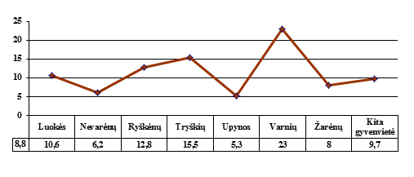
Respondentai taip pat nurodė kitas gyvenvietes, tokias kaip Ubiškė, Kaunatava, Rainiai, Buožėnai, Eigirdžiai, Pavandenė. Išreikšta ir nuomonė, jog dienos centrus būtina kurti visose didesnėse gyvenvietėse.
Į klausimą, kuriai asmenų grupei tikslinga kurti dienos centrus seniūnijose, 41,3 proc. atsakė, jog pritaikyti visoms socialinėms grupėms; 20,1 ─ jaunimui; 19 ─ vaikams; 12,7 ─ vyresnio amžiaus ir neįgaliems asmenims; 5,3 ─ neįgaliems asmenims su proto ir psichikos negalia.
Pateiktas klausimas, kur seniūnijoje siūloma kurti dienos centrus, atsakymai patekiami žemiau grafiškai.

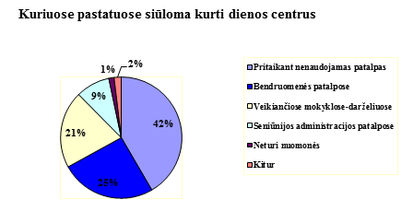
17. Iš SADM programos 2017 m. finansuojami 285 skirtingose šalies savivaldybėse išsidėstę vaikų dienos centrai, 36 iš šių centrų – naujai įsteigti. Iš viso SADM vaikų dienos centrų projektams finansuoti 2017 m. skyrė 3,6 mln. eurų. Naujai įsteigtų centrų projektams finansuoti skirta apie 0,5 milijono eurų. Vertinant statistinius duomenis pagal savivaldybių skaičių, 1 savivaldybei tenka 5 dienos centrai, kurie yra finansuojami iš SADM programos. Tiek yra finansuojama šiuo metu ir Telšių rajone. Tačiau, atsižvelgiant į savivaldybių skirtumus, teigtina, jog Telšių rajone veikiančių dienos centrų skaičius yra mažesnis nei vidurkis. Pagal skiriamus asignavimus 1 dienos centro veiklai vidutiniškai skiriama 12,6 tūkst. Eur; Telšių rajone – 13,2 tūkst. Eur. Finansuojami tik tie vaikų dienos centrai, kurie yra pradėję veiklą, todėl tikslinga skatinti organizacijas dalyvauti dienos centrų veikloje ir gauti projektinių lėšų veiklai vykdyti. Kaip informavo SADM, iš viso 2018 m. planuojama skirti 5,5 mln. Eur dienos centrų veiklai finansuoti.
Tikslinga įvertinti, jog papildomo užimtumo paslaugos sukoncentruotos Telšių mieste. Kaimiškose teritorijose vidutiniškai apie 20 proc. visų vaikų yra užimti kitose veiklose. Taip pat reikia įvertinti tai, jog dienos centrų veikloje dalyvauja ne tik vaikai, bet ir jų šeimos nariai, senyvo amžiaus ir neįgalūs asmenys.
Dienos centrai yra kaip viena pagrindinių galimybių telkti bendruomenes socialinėms problemoms spręsti, identifikuoti vaikus auginančiose šeimose problemas ir laiku suteikti reikiamą pagalbą.
Pateikiama galima dienos centrų išsidėstymo schema ir dienos centrų steigimo įgyvendinimo etapai. Tai yra tik numanomi sprendimai, nes dienos centrų steigimo iniciatyva priklausytų pačiai bendruomenei.

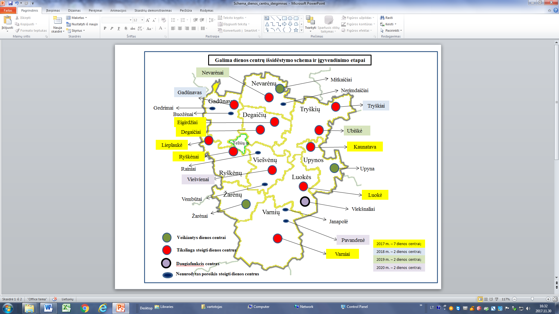

III. PROGRAMOS TIKSLAS, UŽDAVINIAI IR PRIEMONĖS

18. Programos tikslas – skatinti dienos centrų veiklą kaimiškose teritorijose.
19. Tikslui pasiekti keliami 2 uždaviniai, kuriems įgyvendinti numatomos 2 priemonės:
19.1. Programos 1 uždavinys – skatinti naujų dienos centrų kūrimą. Uždaviniui įgyvendinti numatoma 1 priemonė − skirti lėšų dienos centrams steigti Telšių rajone (išskyrus Telšių miestą). Numatoma, kad 2018 m. veiklą pradės 6 dienos centrai ir bus įkurti dar 3 nauji dienos centrai (NVO). Įgyvendinus programą planuojamas dienos centrų, kurių steigėjas yra NVO, skaičius – 14, iš jų 13 įkurti naujai.
19.2. Programos 2 uždavinys – prisidėti prie vaikų dienos centrų veiklos stiprinimo. Uždaviniui įgyvendinti numatoma 1 priemonė − skirti lėšų dienos centrų veiklai vykdyti.
20. Programos 1.1 priemonė įgyvendinama vertinant organizacijų pateiktus projektus.
Organizacijos, vykdančios dienos centrų veiklą iki Programos patvirtinimo, negali dalyvauti projektų konkurse.
20.1. Programos 2.1 priemonė įgyvendinama kiekvienais kalendoriniais metais skiriant
lėšų organizacijai, vykdančiai dienos centro veiklą pagal Programą, įvertinus pateiktas paraiškas. Paraiškas dėl lėšų skyrimo veiklai vykdyti gali teikti ir tos organizacijos, kurios vykdo dienos centrų veiklą ir atitinka Programos 5 punkte nurodytų įstaigų statusą.

IV. PROGRAMOS LAUKIAMI REZULTATAI

21. Programos laukiami rezultatai:
21.1. bus suteikta daugiau socialinių paslaugų vaikams, jų šeimos nariams, kitiems Telšių rajono gyventojams;
21.2. bus sukurta nauja NVO veiklos finansavimo programa, kuri suteiks naujas galimybes stiprinti NVO institucinius gebėjimus, pritraukti papildomų lėšų iš kitų finansavimo šaltinių, skatins savanorystę rajone;
21.3. bus išbandyti nauji veiklos metodai plečiant socialinių paslaugų prieinamumą ir įtraukiant naujus paslaugų teikėjus arčiau bendruomenės, prisidedant prie aktualių socialinių problemų sprendimo;
21.4. bus plėtojamas tarpinstitucinis bendradarbiavimas ir kompleksinių paslaugų teikimas;
21.5. bus sukurtos naujos darbo vietos NVO sektoriuje;
21.6. bus pritaikytos kaimo bendruomenių turimos patalpos ir kitos nenaudojamos patalpos viešosioms paslaugoms teikti.

V. PROGRAMOS ĮGYVENDINIMO VERTINIMO KRITERIJAI

22. Programa vertinama pagal šiuos kriterijus:
22.1. vaikų ir jaunuolių, kuriems suteiktos bendrosios socialinės paslaugos dienos
centruose skaičius;
22.2. šeimų, kurioms suteiktos bendrosios socialinės paslaugos dienos centruose, skaičius;
22.3. organizacijų, dirbančių socialinių paslaugų teikimo srityje, skaičius.

VI. PROGRAMOS ĮGYVENDINIMAS, FINANSAVIMAS IR KONTROLĖS VYKDYMAS

23. Programa įgyvendinama 2018–2020 metais.
24. Programa finansuojama iš Savivaldybės biudžeto lėšų, Lietuvos Respublikos valstybės biudžeto, iš kitų finansinių šaltinių.
25. Programai įgyvendinti 2018–2020 m. planuojamas Savivaldybės biudžeto lėšų poreikis: 2018 m. – 42,0 tūkst. Eur; 2019 m. – 50,0 tūkst. Eur; 2020 m. – 58,0 tūkst. Eur. Iš viso Savivaldybės lėšų poreikis – 150,0 tūkst. Eur. Planuojama, jog bus pritraukta ~ 200 tūkst. Eur. Iš viso Programai įgyvendinti būtų panaudoti 348,0 tūkst. Eur.
26. Šios programos įgyvendinimo priemonės ir preliminarus lėšų poreikis joms vykdyti pateikti 1 priede.
27. Programai įgyvendinti gali būti skiriamos papildomos lėšos iš Savivaldybės biudžeto. Esant finansiniam būtinumui lėšos gali būti mažinamos. Programos lėšos kalendoriniais metais gali būti panaudojamos ir kitoms Programos priemonėms finansuoti, jei jos nepanaudojamos numatytai priemonei įgyvendinti.
28. Konkursas Projektams įgyvendinti ir paraiškoms teikti skelbiamas 1 kartą per metus Savivaldybės internetiniame puslapyje www.telsiai.lt., patvirtinus Savivaldybės biudžetą.
29. Paraiškų atranką ir projektų įgyvendinimą organizuoja Savivaldybės administracija (toliau – Administracija).
30. Projektus ir paraiškas vertina Administracijos direktoriaus įsakymu sudaryta komisija (toliau ─ Komisija). Komisijos veiklos nuostatus tvirtina Administracijos direktorius.
31. Organizacijos komisijai, sudarytai Administracijos direktoriaus įsakymu socialiniams projektams vertinti, (toliau ─ Socialinių projektų vertinimo komisija) teikia Lėšų projektams finansuoti paskirstymo apraše nustatytos formos paraiškas su šiais dokumentais užantspauduotame voke:
31.1. organizacijos steigimo dokumentus ir nuostatus / įstatus ir kitus dokumentus,
patvirtinančius, kad organizacija gali vykdyti dienos centrų veiklą;
31.2. dokumentų, patvirtinančių teisę naudotis nekilnojamuoju turtu, jei numatomas veiklas
planuojama vykdyti tose patalpose, kopiją;
31.3. seniūnijos, kurios teritorijoje bus vykdoma dienos centro veikla, raštą apie pritarimą;
31.4. dokumentus (pvz., garantinius raštus), įrodančius papildomą projekto finansavimą
iš savo ar kitų teisėtų finansavimo šaltinių) (jei yra);
31.5. projekto vadovo ir vykdytojo, buhalterio (jei paslauga nėra perkama iš buhalterinės apskaitos paslaugas teikiančios įmonės (įstaigos) ar buhalterinės apskaitos paslaugas savarankiškai teikiančio asmens), ar už buhalterinę apskaitą atsakingo asmens, savanorių kvalifikaciją, patirtį ir gebėjimus įgyvendinti planuojamą projektą įrodančius dokumentus;
31.6. darbuotojų (socialinio darbuotojo, socialinio pedagogo ir kitų), tiesiogiai dirbančių su vaikais, gyvenimo aprašymus, išsilavinimą ir (ar) kvalifikaciją patvirtinančius dokumentus;
31.7. savanorių (jei tokių yra) sąrašą;
31.8. kitus dokumentus, kuriuos Pareiškėjas mano esant tikslinga pateikti.
32. Socialinių projektų vertinimo komisija įvertina pateiktas paraiškas ir teikia svarstyti Projektą su vertinimu Komisijai.
33. Lėšos Projektams finansuoti skiriamos Administracijos direktoriaus įsakymu,
atsižvelgiant į Komisijos siūlymus. Pritarus projektui sudaroma Dienos centro finansavimo sutartis kalendoriniams metams.
34. Kiekvienais metais iki spalio 1 d. organizacija, vykdanti dienos centrų veiklą, pateikia paraišką dėl dienos centro veiklos finansavimo ateinančiais kalendoriniais metais. Paraiškos teikiamos Socialinių projektų vertinimo komisijai ir vertinamos šio Aprašo 29–30 punktuose nurodyta tvarka.
35. Vienam projektui skiriama lėšų:
35.1. steigiant dienos centrą – iki 5,0 tūkst. Eur;
35.2. veiklai vykdyti per kalendorinius metus – iki 4,0 tūkst. Eur.
36. Projekto tinkamos finansuoti išlaidos yra šios:
36.1. darbuotojų (socialinio darbuotojo, socialinio pedagogo ir kitų), tiesiogiai dirbančių su paslaugų gavėjais, darbo užmokestis, įskaitant socialinio draudimo įmokas;
36.2. paslaugų gavėjų maitinimo išlaidos, kai paslaugos teikiamos ilgiau kaip 4 valandas (skiriant vieno asmens maitinimui ne daugiau kaip 4,0 Eur);
36.3. išlaidos, skirtos įrangai, priemonėms, prekėms ir reikmenims įsigyti;
36.4. ryšio paslaugų (interneto, fiksuotojo ir (ar) mobiliojo ryšio (neviršijant 15 Eur vienam projekto vadovui, vykdytojui ar už buhalterinę apskaitą atsakingam asmeniui per mėnesį), pašto) išlaidos;
36.5. patalpų, skirtų projekto veiklai vykdyti, eksploatavimo išlaidos (patalpų nuomos, šildymo, elektros energijos, vandens nuotekų šalinimo, kitoms patalpų priežiūros išlaidoms apmokėti);
36.6. išlaidos paslaugoms, teikiamoms pagal atlygintinų paslaugų sutartis ar autorines sutartis, jei šias paslaugas teikia asmenys, įgiję atitinkamos srities išsilavinimą (ne daugiau kaip 25 Eur už 1 val.);
36.7. paslaugų gavėjų atvykimo į vaikų dienos centrą ir grįžimo į namus transporto išlaidos (visuomeninio transporto priemonių bilietų, organizacijai priklausančio ar nuomojamo automobilio degalų išlaidos);
36.8. išlaidos, skirtos savanoriškai veiklai organizuoti.
37. Nefinansuojamos žemiau nurodytos išlaidos:
37.1. naudojamų pastatų rekonstrukcijai ir kapitaliniam remontui;
37.2. transporto priemonių techninei apžiūrai, draudimui ir remontui;
37.3. ilgalaikiam turtui įsigyti;
37.4. įsiskolinimams padengti;
37.5. išperkamajai nuomai;
37.6. tarptautinių komandiruočių išlaidoms padengti;
37.7. kitos su projekto įgyvendinimu nesusijusios išlaidos.
38. Priemonei įgyvendinti skiriamas finansavimas tik tuo atveju, jei paslaugos teikiamos ne mažiau kaip 10 paslaugų gavėjų vienu metu. Nepasiekus šio rodiklio (10 paslaugų gavėjų vienu metu) projekto finansavimas nutraukiamas Savivaldybės administracijos direktoriaus sprendimu Administracijos Socialinės paramjos ir rūpybos skyriaus pagrįstu teikimu.
39. Finansavimas veiklai vykdyti skiriamas vieniems kalendoriniams metams.
40. Lėšos skiriamos ir atsiskaitoma už panaudotas lėšas teisės aktų nustatyta tvarka.

VII. PROGRAMOS ĮGYVENDINIMAS IR ATSAKOMYBĖ

41. Projektų įgyvendinimo stebėseną ir kontrolę vykdo Administracijos Socialinės paramos ir rūpybos skyrius.
42. Programos priemones įgyvendinančios organizacijos kasmet iki kovo 1 d. pateikia Programos priemonių įvykdymo už praėjusius kalendorinius metus ataskaitą Administracijos Socialinės paramos ir rūpybos skyriui.
43. Programos tikslui, uždaviniams ir priemonėms įgyvendinti parengtas Programos įgyvendinimo planas (1 priedas), kuriame nustatyti įgyvendinimo terminai, lėšos.
44. Programos įvertinimas atliekamas pagal nustatytus Programos vertinimo kriterijus (2 priedas).
45. Administracinius veiksmus, susijusius su Programos įgyvendinimu ir nenustatytus šioje Programoje, reglamentuoja Savivaldybės administracijos direktorius savo sprendimu.
_____________________

Dienos centrų infrastruktūros plėtros ir veiklos užtikrinimo 2017–2020 m. Telšių rajone programos 1 priedas

DIENOS CENTRŲ INFRASTRUKTŪROS PLĖTROS 2018–2020 M. TELŠIŲ RAJONE PROGRAMOS TIKSLAI, UŽDAVINIAI IR PRIEMONĖS
Eil. Nr. | Tikslas, uždaviniai, priemonės | Įgyvendinimo laikotarpis | Planuojami asignavimai (tūkst. Eur) |  |  | Finansavimo būdas | Laukiami rezultatai
Eil. Nr. | Tikslas, uždaviniai, priemonės | Įgyvendinimo laikotarpis | Iš viso | Iš jų |  | Finansavimo būdas | Laukiami rezultatai
 |  |  |  | SB | Kitos lėšos | Finansavimo būdas | Laukiami rezultatai
1 tikslas: skatinti dienos centrų veiklą, įtraukiant į jų veiklą nevyriausybines organizacijas, kaimo bendruomenes, kitus subjektus
1.1. Skatinti naujų dienos centrų kūrimą
1.1.1. | Skirti lėšų dienos centrams steigti kaimiškose teritorijose | 2018 | 14,0 | 14,0 | − | Projektų vertinimas | 3 dienos centrai
1.1.1. | Skirti lėšų dienos centrams steigti kaimiškose teritorijose | 2019 | 10,0 | 10,0 | − | Projektų vertinimas | 2 dienos centrai
1.1.1. | Skirti lėšų dienos centrams steigti kaimiškose teritorijose | 2020 | 10,0 | 10,0 | − | Projektų vertinimas | 2 dienos centrai
1.2. Prisidėti prie dienos centrų veiklos stiprinimo
1.2.1. | Skirti lėšų dienos centrų veiklai vykdyti | 2018 | 61,0 | 28,0 | 33,0 (~ 3 d.c.) | Paraiškų vertinimas | 7 dienos centrai
1.2.1. | Skirti lėšų dienos centrų veiklai vykdyti | 2019 | 106,0 | 40,0 | 66,0 (~ 6 d.c.) | Paraiškų vertinimas | 10 dienos centrai
1.2.1. | Skirti lėšų dienos centrų veiklai vykdyti | 2020 | 147,0 | 48,0 | 99,0 (~ 8 d.c.) | Paraiškų vertinimas | 12 dienos centrų
 | Iš viso |  | 348,0 | 150,0 | 198,0 |  | 14 dienos centrų

_________________________________
Dienos centrų infrastruktūros plėtros ir veiklos užtikrinimo 2017-2020 m. Telšių rajone programos 2 priedas

DIENOS CENTRŲ INFRASTRUKTŪROS PLĖTROS 2018–2020 M. TELŠIŲ RAJONE PROGRAMOS VERTINIMO KRITERIJAI

Eil. Nr. | Vertinimo kriterijai | Vertinimo laikotarpis |  |  | Iš viso
Eil. Nr. | Vertinimo kriterijai | 2018 m. | 2019 m. | 2020 m. | Iš viso
1. | Vaikų ir jaunuolių, kuriems suteiktos bendrosios socialinės paslaugos dienos centruose, skaičius | 200 | 240 | 300 | 300
2. | Šeimų, kurioms suteiktos bendrosios socialinės paslaugos dienos centruose, skaičius | 70 | 90 | 100 | 100
3. | Organizacijų ir kaimo bendruomenių, dirbančių socialinių paslaugų teikimo srityje, skaičius | 10 | 12 | 14 | 14

____________________________________

